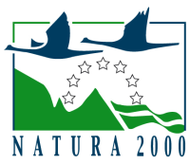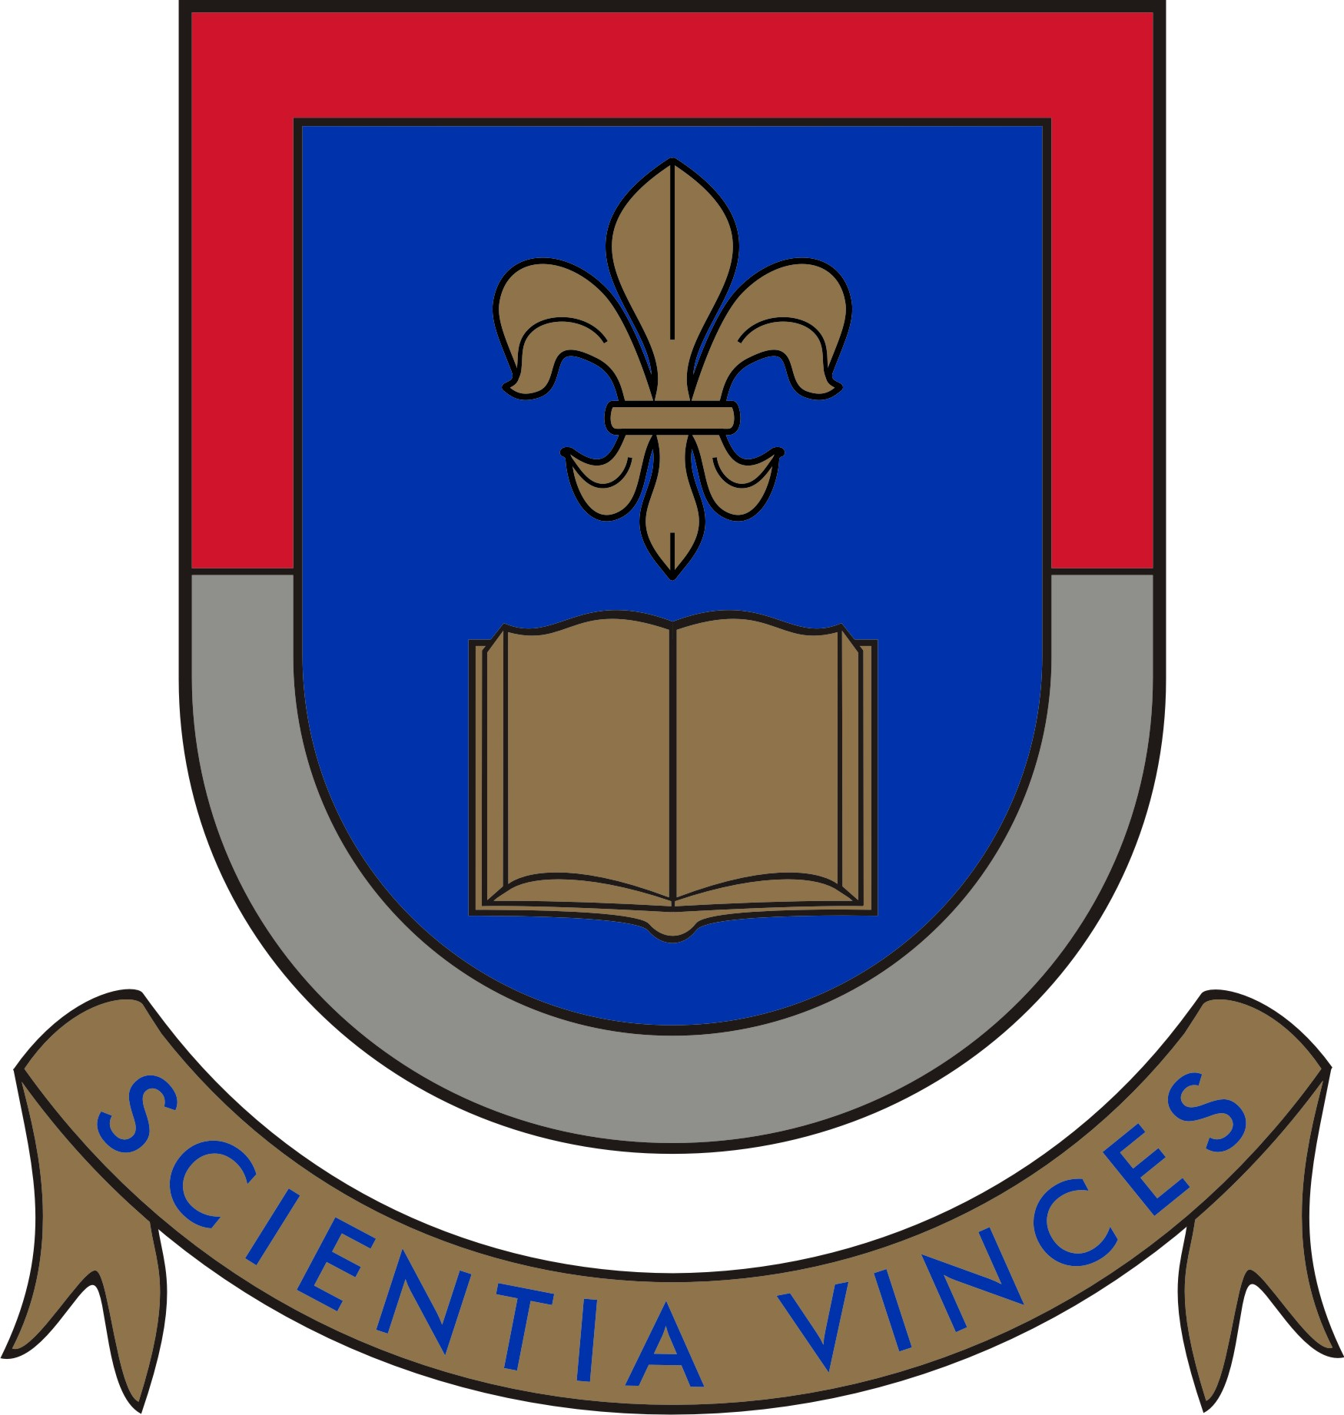

Daugavpils Universitātes
LIFE+ programmas projekts EREMITA MEADOWS
ielūdz Madonas novada iedzīvotājus – dabas draugus
un interesentus piedalīties
informatīvā seminārā un ekskursijā

DABAS VĒRTĪBAS
dabas parkā „Kuja“
Dabas aizsardzībai Latvijā 100. gadadiena!

Laiks: 2012. gada 18. jūnijā plkst. 11
Vieta: Madonas novada domes konferenču zāle
Programma:
- Stāstījums – prezentācija par dabas parku „Kuja“ un projekta EREMITA MEADOWS plānotajiem darbiem (~ 1 – 1,5 h).
- Kafijas pauze
- Ekskursija dabā kopā ar zinātniekiem, kuras laikā dosimies iepazīt dabas daudzveidību dabas parkā „Kuja“ (~ 2 h).

Dalība seminārā un ekskursijā bez maksas. Došanās uz ekskursijas sākumpunktu un atgriešanās – ar savu auto. Ieteicams ņemt līdzi gumijas zābakus vai citus ērtus apavus un ģērbties piemēroti pastaigai dabā!
Semināru – ekskursiju rīko
Daugavpils Universitātes
Sistemātiskās bioloģijas institūts
Papildus informācija – pa tālruni 29404124

